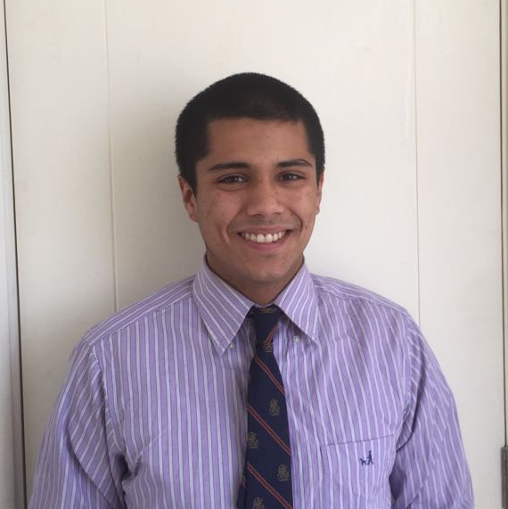  i vN  Motivación  Mi objetivo es poder desarrollarme como profesional en el área de la minería o afines aportando con mis conocimientos y habilidades, aprender lo necesario para desempeñarme con éxito en las tareas encomendadas. Soy responsable, buen líder, tengo gran capacidad de aprendizaje, proactivo, organizado, gran capacidad para trabajar en equipo y mantener buenas relaciones interpersonales.  Idiomas y habilidades  •Inglés: lectura y escritura coloquial y técnico. Conversación a nivel medio  • Trabajo en equipo  • Adaptabilidad, compromiso, liderazgo  • Capacidad de análisis y resolución de problemas | EXperiencias laborales  Ayudantia tecnica en laboratorio de rayos X•  en la Magnanima  Universidad andres bello • Desdejunio 2018  - Preparación y montaje de muestras para ensayo de Mono cristales “SCD” y para difractor de polvo “XRD”  - Análisis de muestras en topas y Eva, para cuantificación y análisis Mineralogía Presente.”XRD”  - Preparación de muestras SEM « pines »  - Actualización de planillas Excel  - Grafitización de briquetas en “Quorum”  - (Otros) salvavidas con conocimiento completo de primeros auxilios  WAGNER : empresa de valores ; ayudante tesorero ; encargado bóveda de transito  SGS Mineral’s laboratorio de mecanica de rocas •junio-agosto 2017 (PRACTICA laboral)  - Preparación de muestras minerales y procedimientos de laboratorio.  preparacion academica  Técnico en minas • 2016 - 2017 •  Universidad Tecnológica de Chile, Inacap  Ingenieria civil en minas • 2015 - 2015 •  Universidad del Desarollo  Cientifico Humanista • 2014 •  Centro Educacional Mario Bertero Cevasco
  LUCAS Ignacio meza oyarzun
  Rut: 19.244.991-k | Dirección: Olea, Fundo la alquería S/N , Isla de Maipo | Estado civil: Soltero | Edad: 23 |Licencia clase B;D

Capacitaciones

oPERADOR CAEX, CONOCIMIENTO DE CAMION DE EXTRACCIÓN KOMATSU 830,930,930e4

Y CATERPILAR. 793f, 797 , 797f • 2019
Instituto Inacex; centro de entrenamiento minero para de operadores de Mina a rajo.

manejo de microscopio para técnica de separacion de cristales de forma natural • 2018
Magnánima Universidad Andrés Bello; Laboratorio de Analisis de Solidos, L.A.S.

eva y topas para el estudio de difraccion y cuantificacion de muestras • 2018
Magnánima Universidad Andrés Bello;Laboratorio de Analisis de Solidos, L.A.S.

minors en comportamiento humano en organizaciones • 2015
Universidad Desarrollo

minors en Filosofia humana de nuestros tiempos • 2015
Universidad Desarrollo

Formacion nautica y de salvataje (fedevela) • 2011

(primeros auxilios)

Conocimientos Curriculares

Software Professional•
- Microsoft Excel 2013, manejo avanzado
- Softwares mineros : JK simblast
- Ventsim
- Eva Commander y Topas

Software administrativo •
- Win 98 segunda edición, Win XP, Win Vista, Win7, Win 10.
- Microsoft office 2013 (Word, Excel, Power Point, complements (Gantt)
- TeamViewer, Skype, Dropbox, …

